Obchodní podmínky -Příloha č. 4 Oznámení
Výroba mobiliáře 2025 - 2026

RÁMCOVÁ SMLOUVA
(žlutá pole doplní uchazeč)

ZHOTOVITEL:
Firma/podnikatel .......................................
Sídlo/místo podnikání: .........................................
Zastoupena: ….........................
IČ: .................................
DIČ: .................................
Bankovní spojení: ..............................................
Číslo účtu: .......................................
Oprávnění vydané „kým a číslo ev.“/ nebo zapsán v obchodním rejstříku ..................................
(dále jen zhotovitel)

a

OBJEDNATEL:
Nemocnice Havířov, příspěvková organizace
Se sídlem: Dělnická 1132/24, 736 01 Havířov
Zastoupena: Ing. Norbertem Schellongem - ředitelem
Oprávněná osoba jednat ve věcech
technických této smlouvy: Ing. Petr Baránek, Ph.D. - provozně-technický náměstek
Ing. Pavel Švarc -manažer investic a veřejných zakázek
IČ: 00844896
DIČ: CZ00844896
Bankovní spojení: Komerční banka, a.s., pobočka Havířov,
Číslo účtu: 27132791/0100
Zapsána v obchodním rejstříku vedeném u Krajského soudu v Ostravě v odd. Pr. vložce č.899
(dále jen objednatel)

Tato smlouva je uzavřena dle § 2586 a násl. zákona č. 89/2012 Sb., občanský zákoník, v platném znění, (dále jen „občanský zákoník“); práva a povinnosti stran touto smlouvou neupravená se řídí příslušnými ustanoveními občanského zákoníku.

I.
Předmět smlouvy

Předmětem této smlouvy je výroba a montáž zakázkového mobiliáře pro potřeby nemocnice. Mobiliář bude v provedení lamino a pracovní desky postforming dle výběru objednatele. Specifikace konkrétního zadání bude určena v samostatných objednávkách pro konkrétní druh a množství mobiliáře. dle jednotkových cen uvedených v Příloze č. 1 – Rozpočet dodávek této smlouvy.

II.
Místo a doba plnění
- Dodávky mobiliáře budou uskutečňovány na všech pracovištích objednatele v sídle Nemocnice Havířov, p. o., Dělnická 1132/24, 736 01 Havířov a je určeno dle potřeb objednatele. Objednatel si vyhrazuje upřesnit jednotlivé podmínky montáže dle svých provozních potřeb. Toto upřesnění je zhotovitel povinen akceptovat v čase a bez nároku na úpravu ceny.
- Zhotovitel je povinen započít s prováděním díla až po doručení písemné objednávky se specifikací konkrétního druhu dodávek. Termín provedení bude pro každou objednávku dohodnut samostatně.
- Smlouva se uzavírá na dobu 2 let od data oboustranného podpisu oprávněnými zástupci smluvních stran.

III.

Provedení a převzetí díla

- Objednatel je oprávněn provádět průběžnou kontrolu prací.
- Veškeré vícepráce zhotovitel oznámí objednateli a tyto musí být písemně dohodnuty formou dodatečné objednávky.
- Termín zhotovení díla bude potvrzen zhotovitelem na písemné objednávce.
- Objednatel se zavazuje dílo převzít v případě, že bude provedeno bez zjevných vad a nedodělků.

IV.

Povinnosti zhotovitele a objednatele

1. Zhotovitel se zavazuje provádět výrobu a montáž mobiliáře v určených prostorech v barevném provedení a v materiálu dle konkrétních požadavků objednatele.
2. Zhotovitel se zavazuje respektovat časové požadavky objednatele na realizaci každé dílčí objednávky.
3. Zhotovitel se zavazuje, že se prokazatelně proškolí, případně prokazatelně proškolí své zaměstnance, z dodržování Pokynů pro smluvní partnery k dodržování BOZP a PO v Nemocnici Havířov, příspěvková organizace, které jsou Přílohou č. 2 této smlouvy. Zhotovitel je povinen uložit záznam o školení a v případě nutnosti (na požádání kontrolního orgánu) předložit doklad o tomto proškolení.
4. Objednatel vytvoří podmínky zhotoviteli pro řádné provedení díla, včetně umožnění vjezdu vozidla zhotovitele a parkování v něm na místě určeném objednatelem, po dobu provádění díla.
5. Zhtovitel je povinen provedení každé dílčí objednávky obvyklým způsobem předat objednateli a potvrdit předávací protokol vystavený zhotovitelem.

V.

Cena, platební a fakturační podmínky

Cena předmětu smlouvy je stanovena pro každou samostatnou objednávku dle jednotkových cen uvedených v Příloze č. 1 – Rozpočet dodávek této smlouvy. Pokud objednávka bude obsahovat požadavek na výrobu mobiliáře, který není součástí Přílohy č. 1 předloží zhotovitel na tento druh mobiliáře cenovou nabídku, která bude objednatelem před zahájením výroby odsouhlasena.

- Cena předmětu smlouvy zahrnuje veškeré náklady zhotovitele vč. cestovného, materiálu vč. krycí folie, popř. kartonu, veškerých prací a vystavení výkazu práce. Zhotovitel nebude uplatňovat zálohové platby.
- Cena předmětu smlouvy bude objednatelem zaplacena na základě faktury vystavené zhotovitelem, která musí splňovat náležitosti daňového dokladu podle zákona č. 235/2004 Sb. v platném znění. Faktura, která nebude mít náležitosti daňového dokladu, bude objednatelem vrácena a zhotovitel je povinen vystavit fakturu novou. Faktura je splatná ve lhůtě dohodnuté v odst. 4. tohoto článku smlouvy, počítané ode dne doručení faktury nové.
- Součástí faktury musí být výkaz práce - rozpis prováděných dodávek dle dílčí objednávky potvrzený určeným zástupcem objednatele.
- Splatnost faktur je dohodou smluvních stran sjednána ve lhůtě do 30-ti dnů od doručení faktury objednateli s ohledem na povahu závazku. Termínem úhrady se rozumí den odepsání částky z účtu objednatele.
- Pro případ prodlení objednatele s úhradou dlužné částky po lhůtě splatnosti může zhotovitel vyžadovat zákonný úrok z prodlení.
- Zhotovitel je oprávněn vystavit fakturu na provedené dílo nejdříve v den předání díla objednateli, nejpozději však do 15 dní od předání díla.
- Faktury zhotovitel doručí objednateli do sídla organizace na podatelnu objednatele.

V.
Odpovědnost za vady

- Objednatel je povinen reklamovat zjevné vady kvality a rozsahu díla a prací okamžitě při jejich zjištění, nejpozději však do pěti dnů ode dne dodaného díla nebo práce. Ostatní vady, které objednatel nemohl zjistit ani při vynaložení odborné péče, je objednatel povinen oznámit zhotoviteli bez zbytečného odkladu, nejpozději však do doby skončení záruky.
- Zhotovitel je povinen bezúplatně odstranit reklamovanou vadu díla ve lhůtě do 3 pracovních dnů, pokud se smluvní strany nedohodnou jinak.
- V případě, že reklamovaná vada není včas a řádně odstraněna, má objednatel právo
účtovat penále ve výši 2.000,- Kč za každý den prodlení. Zaplacením této sankce není dotčeno právo objednatele na náhradu škody. Neodstraní-li zhotovitel vadu do 5 dnů od její reklamace, je objednatel oprávněn zajistit odstranění vady na účet zhotovitele.
- Zhotovitel poskytuje objednateli na použitý materiál a provedené dílo dle této smlouvy záruku v délce 24 měsíců.
- Nebezpečí škody přechází na objednatele okamžikem předání díla.

VI.
Závěrečná ustanovení

- Pokud v této smlouvě není ujednáno jinak, řídí se právní vztahy smluvních stran zákonem č. 89/2012 Sb., Občanským zákoníkem.
- Smluvní strany tímto prohlašují, že skutečnosti uvedené v této smlouvě nepovažují za obchodní tajemství ve smyslu ust. § 504 zákona č. 89/2012 Sb., občanského zákoníku a udělují svolení k jejich využití a zveřejnění bez stanovení jakýchkoliv dalších podmínek.

3. Tato smlouva nabývá platnosti dnem podpisu oběma smluvními stranami a účinnosti v souladu s příslušnými ustanoveními zákona č. 340/2015 Sb., o registru smluv, ve znění pozdějších předpisů a platnosti dnem podpisu oběma smluvními stranami.
- Smlouva se uzavírá na dobu 2 let ode dne podpisu oběma smluvními stranami.
- Smlouvu je možné měnit nebo doplňovat pouze formou písemných, vzestupně číslovaných, datovaných a oběma smluvními stranami podepsaných dodatků.
- Smlouvu lze ukončit dohodou smluvních stran nebo písemnou výpovědí učiněnou kteroukoli ze smluvních stran i bez uvedení důvodu. Výpovědní lhůta činí 1 měsíc a počíná běžet prvním dnem měsíce následujícího po doručení výpovědi druhé smluvní straně. Zhotovitel je však povinen dokončit již započaté dílo, a to i po skončení výpovědní doby.
- Tato smlouva je vyhotovena ve dvou stejnopisech, z nichž každá ze smluvních stran obdrží po jednom stejnopise.
- Smluvní strany prohlašují, že souhlasí s jejím obsahem, že tato byla sepsána na základě pravdivých údajů a jejich svobodné vůle, a že nebyla ujednána v tísni za nápadně nevýhodných podmínek a na důkaz souhlasu s celým obsahem smlouvy připojují svoje podpisy.
- Nedílnou součástí smlouvy jsou následující přílohy:
Příloha č. 1: Rozpočet dodávek
Příloha č. 2: Pokyny pro smluvní partnery k dodržování BOZP a PO
Příloha č. 3: Kontaktní údaje

V .................... dne: V Havířově dne:

……………………………………… …………………………………………………….……
zhotovitel objednatel
……………… Ing. Norbert Schellong, MPH
Ředitel

PŘÍLOHA č. 1 - ROZPOČET DODÁVKY
Č. položky | Vybavení | Počet kusů | Grafické znázornění |  | Cena za kus bez DPH (Kč) | Cena celkem bez DPH (Kč)
1 | Kontejner čtyř zásuvkový, uzamykatelný | 1 | 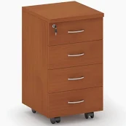 |  | 0,00 | 0,00
2 | Nízká skříň s policemi 800x400x1080 mm | 1 | 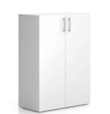 |  | 0,00 | 0,00
3 | Policová skříň s dveřmi 800x400x1905 mm | 1 | 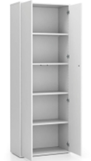 |  | 0,00 | 0,00
4 | Policový regál 800x400x1905 mm | 1 | 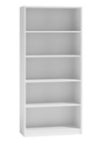 |  | 0,00 | 0,00
5 | Kartotéka A4, 5 zásuvek, 460x620x1620 | 1 | 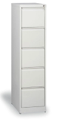 |  | 0,00 | 0,00
6 | Vysoká skříň 500x1800x300 mm | 1 | 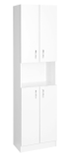 |  | 0 | 0,00
7 | Rohový psací stůl 1700x1700 mm | 1 | 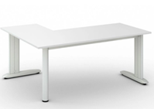  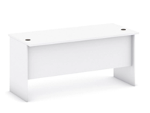 |  | 0,00 | 0,00
8 | Rovný pracovní stůl 1600x800x750 mm | 1 |  |  | 0,00 | 0,00
9 | Spodní dřezová skříň 800x830x570 mm | 1 | 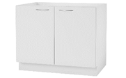 |  | 0,00 | 0,00
10 | Spodní skříň 600x830x570 mm | 1 | 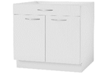 |  | 0,00 | 0,00
11 | Kuchyňská pracovní deska tl. 38 mm, délka 1400 mm | 1 | 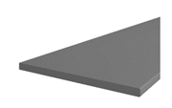 |  | 0,00 | 0,00
12 | Kuchyňská horní skříňka 800x386x400 mm | 1 | 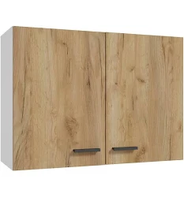 |  | 0,00 | 0,00
13 | Kuchyňská horní skříňka 600x386x400 mm | 1 |  |  | 0,00 | 0,00
14 | Led světlo pod horní skříňku 624x32x45 mm | 1 | 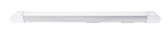 |  | 0,00 | 0,00
15 | Dřezová baterie | 1 | 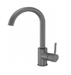 |  | 0,00 | 0,00
16 | Kuchyňský dřez s příslušenstvím (výpusť, sifon, příchytky) (antracit) | 1 | 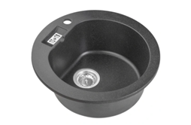 |  | 0,00 | 0,00
17 | Konferenční stolek 60x60 cm | 1 | 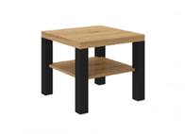 |  | 0,00 | 0,00
18 | Obdélníkový stůl, 1800x800 mm, podnož kov | 1 | 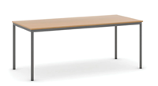 |  | 0,00 | 0,00
19 | Vyvýšená postel z masivu včetně roštu 900x2000 mm | 1 | 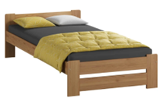 |  | 0,00 | 0,00
20 | Matrace do postele 900x2000 mm | 1 | 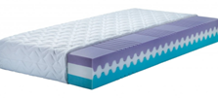 |  | 0,00 | 0,00
21 | Dvoudveřová šatní skříň, 810x520x1680 mm | 1 | 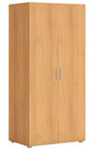 |  | 0,00 | 0,00
22 | Spodní skříň 400x830x570 mm | 1 | 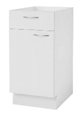 |  | 0,00 | 0,00
23 | Kuchyňská horní skříňka 400x386x400 mm | 1 | 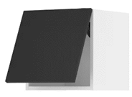 |  | 0,00 | 0,00
24 | Kuchyňská pracovní deska tl. 38 mm, délka 1200 mm | 1 | 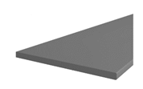 |  | 0,00 | 0,00
25 | Rovný psací kancelářský stůl 1400x800 mm | 1 | 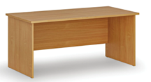 |  | 0,00 | 0,00
26 | Šatní skříňka, 2 – dveřová, 1850x600x500 mm | 1 | 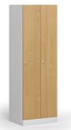 |  | 0,00 | 0,00
27 | Konfereční stůl, 1050x650x460 mm | 1 | 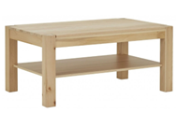 |  | 0,00 | 0,00
28 | Dřevěný regál lamino 2200x1200x400 mm | 1 | 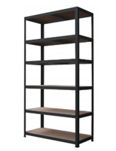 |  | 0,00 | 0,00
29 | Rohový regálový systém 2x2000x1000x400 mm | 1 | 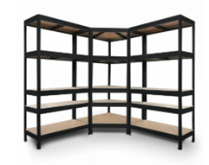 |  | 0,00 | 0,00
30 | Šatní lavice 1000x420x360 mm | 1 | 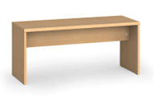 |  | 0,00 | 0,00
31 | Rovný psací kancelářský stůl 1800x800 mm | 1 | 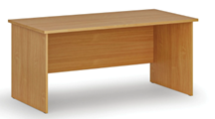 |  | 0,00 | 0,00
32 | Kuchyňský dvojdřez nerez | 1 | 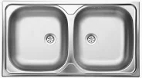 |  | 0,00 | 0,00
31 | Vestavěná skříň 4 dílná s jednou policí v každém díle, s vnitřním rámem, s uzamyktelnými díly 3000x600x450 mm |  |  |  | 0,00 | 0,00
  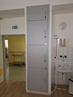
  1
CENA CELKEM ZA NABÍDKU bez DPH |  |  |  |  |  | 0,00
DPH 21% |  |  |  |  |  | 0,00
CENA CELKEM ZA NABÍDKU s DPH |  |  |  |  |  | 0,00
Specifikace:
Dřevěný materiál mobiliáře je barevné lamino. Pracovní deska kuchyňské linky je postforming.
Obrázky jsou pouze ilustrační.

 | Pokyny pro smluvní partnery⁽⁺⁾  k dodržování BOZP a PO  v Nemocnici Havířov, příspěvková organizace | Příloha č. 2 Smlouvy o dílo
⁽⁺⁾ zaměstnanci smluvních partnerů nebo jejich subdodavatelů provádějící kontrolu provozuschopnosti, kalibraci, revizi, údržbu , opravu na přístrojích a zařízeních, která vyplývá z podmínek výrobce, resp. dodavatele zařízení.

Smluvní partner/dodavatel/ svým podpisem bere na vědomí povinnost dodržovat níže uvedené bezpečnostní pokyny:

- Oznámit svůj příchod a odchod na vrátnici a příslušnému vedoucímu zaměstnanci.
- Používat osobní ochranné pracovními prostředky (OOPP) poskytnuté objednatelem a být vybaven OOPP odpovídajícím riziku ohrožení, které vyplývají z provádění výkonu své činnosti.
- Pracovat podle technologického nebo pracovního postupu.
- Okamžitě přerušit práci v případě zpozorování nebezpečí, jež by mohlo ohrozit zdraví nebo životy osob, v rámci svých možností se pokusit ohrožení odvrátit a ihned situaci nahlásit přítomnému zaměstnanci nemocnice.
- Nemanipulovat se zařízením, které není předmětem jeho pracovní činnosti.
- Pohybovat se jen po určených komunikacích a prostorech, ve kterých je prováděna pracovní činnost, do jiných prostorů je vstup zakázán.
- Dodržovat zákaz kouření ve všech prostorách nemocnice. Dodržovat zákaz jakékoliv manipulace s plamenem a činností, které by vedly ke vzniku požáru.
- Dodržovat zákaz požívání alkoholických nápojů a jiných návykových látek při prováděných pracích, včetně zákazu nástupu a vstupu na pracoviště pod vlivem těchto látek.
- Řídit se bezpečnostními pokyny a informativním značením v exteriéru a interiérech budov nemocnice.
- Potvrdit seznámení s riziky ve vztahu k jeho činnosti ze strany objednatele.
- Předat písemně příslušnému vedoucímu zaměstnanci případně vyhledaná rizika.
- Nahlásit každé zranění příslušnému zaměstnanci.
- Potvrdit, že jsem byl dále seznámen s:
- dopravně-provozním řádem nemocnice – grafické schéma je umístěno na vrátnici NsP
- komunikacemi uvnitř objektu a systémem únikových cest (tyto jsou vyznačeny)
- umístěním a obsahem požárních poplachových směrnic,
- organizací zabezpečení požární ochrany a charakterem požárního nebezpečí v objektu,
- rozmístěním hasicích přístrojů a hydrantů,
- uzávěry energie, vody a plynu (pouze revizní technici uvedených energií),
- zásadami bezpečného používání výtahů – možno pouze ovládat, nepoužívat v případě evakuace

 | Z Á Z N A M  o školení smluvních partnerů ⁽⁺⁾  k dodržování BOZP a PO a seznámení s riziky v Nemocnici Havířov, příspěvková organizace | Příloha č. 1 Smlouvy o dílo
⁽⁺⁾ zaměstnanci smluvních partnerů nebo jejich subdodavatelů, provádějící kontrolu provozuschopnosti, kalibraci, revizi, údržbu, opravu na přístrojích a zařízeních, která vyplývá z podmínek výrobce, resp. dodavatele zařízení.

Stvrzuji svým podpisem, že jsem byl seznámen/a/ s předpisy k zajištění bezpečnosti a ochrany zdraví při práci a zásadami požární ochrany vč. možných rizik na pracovištích NsP Havířov, p.o. v rozsahu náplně ze strany č.1. Všemu jsem porozuměl a budu se podle nich řídit.

jméno a příjmení: | zaměstnavatel | datum | podpis: | Poznámka ( např. informace o rizicích)

Příloha č. 3 - Kontaktní údaje

Adresa zhotovitele/servisního střediska:
……………………………..

…………………………….

e-mail: …………………….
Tel: ……………………….
Internetové stránky: www………….

Kontaktní osoby:
Jméno: ……………… mobilní telefon: …………… e-mail: ………………….
Jméno: ……………… mobilní telefon: …………… e-mail: ………………….

Tel: (hot line servis) ……………………….
e-mail: …………………………………….

Kontakt na objednatele
Ing. Petr Baránek, Ph.DD. | Provozně-technický náměstek | Tel: 596 491 249 | petr.baranek@nemhav.cz
Gabriela Urbancová | Referát správy a smluv | Tel: 596 491 666  606 771 921 | gabriela.urbancova@nemhav.cz
Marek Puzoň | Vedoucí údržby | Tel: 596 491 500  606 771 925 | Marek.puzon@nemhav.cz
Ing. Pavel Švarc | Manažer investic | Tel: 596 491 442  602 666 174 | Pavel.svarc@nemhav.cz

